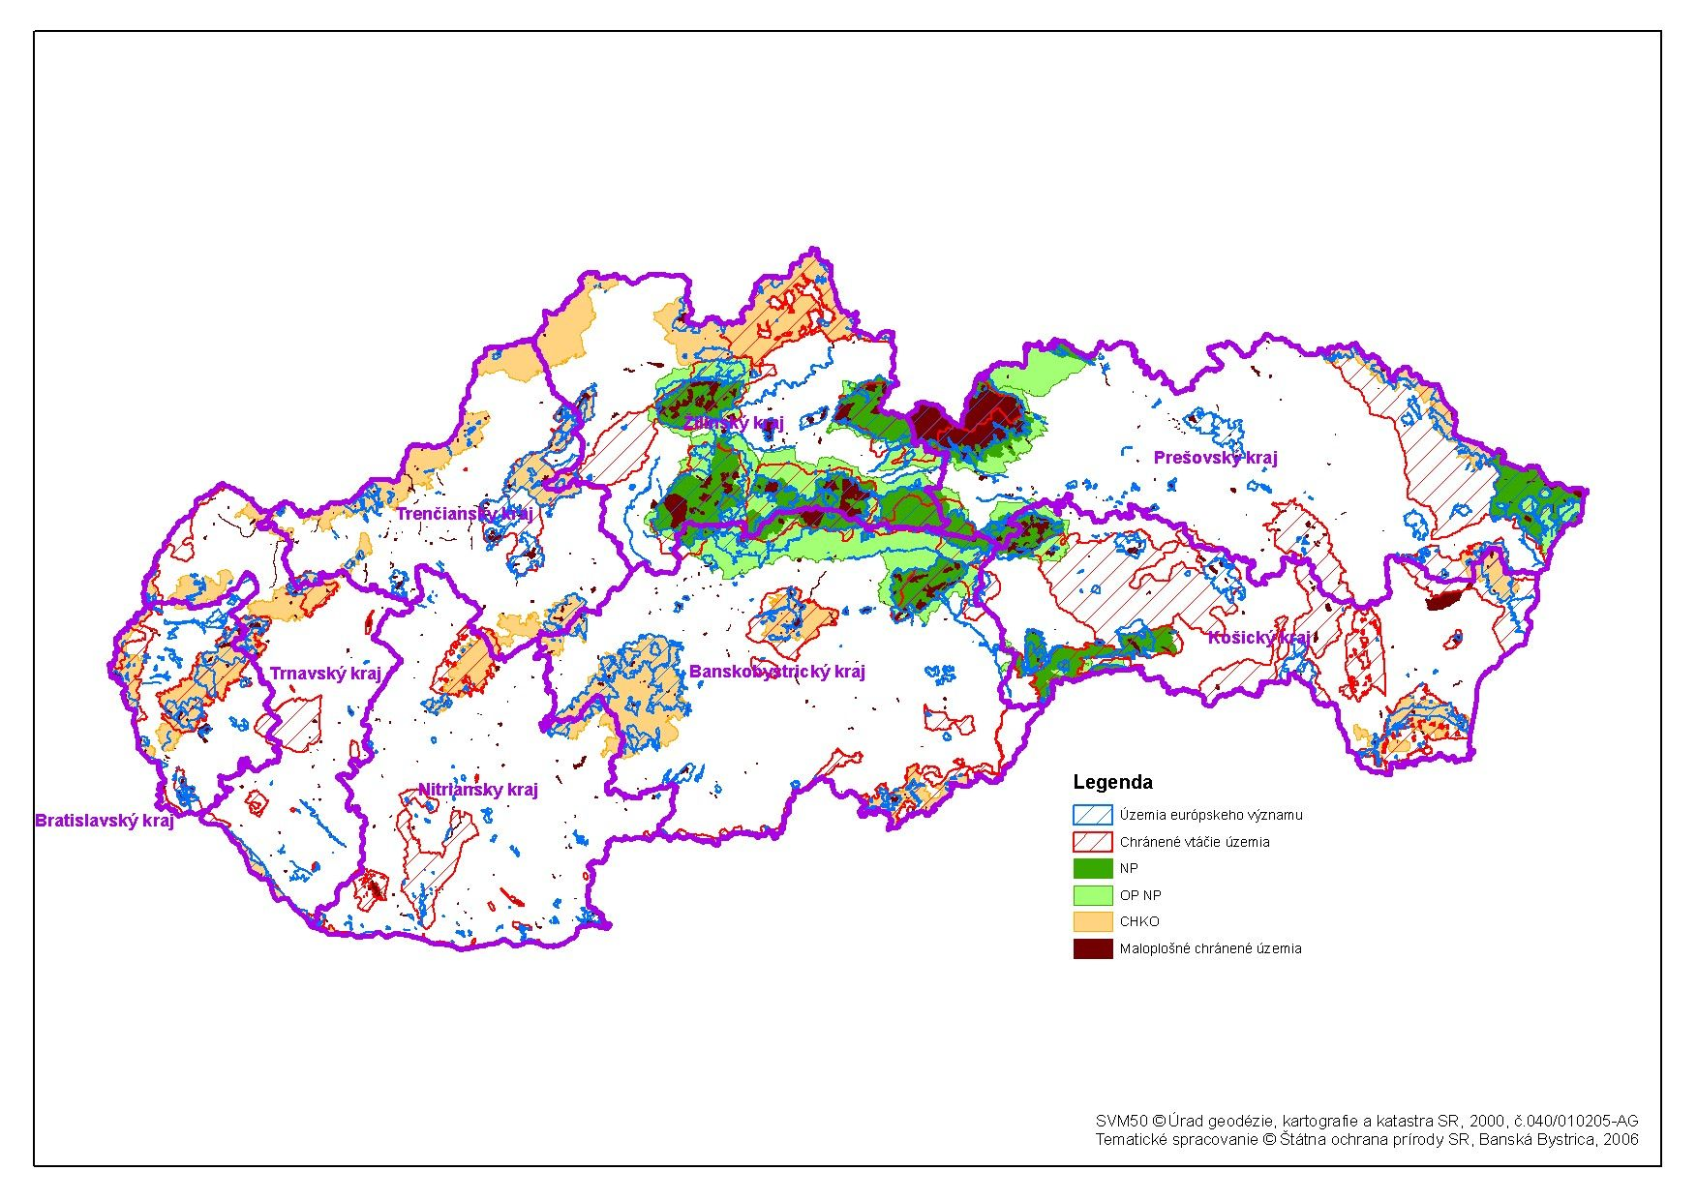

Názov kraja | Plocha krajov (ha) | Plocha chránených vtáčích území v kraji (ha) | Plocha území európskeho významu v kraji (ha) | Plocha chránených území národnej sústavy mimo NATURA 2000 (ha) | Plocha chránených území národnej sústavy ktorá sa prekrýva s územiami NATURA 2000 (ha) | Podiel chránených území z plochy kraja (%)
Banskobystrický kraj | 945310,878 | 140908,049 | 116418,991 | 96806,751 | 151354,576 | 32
Bratislavský kraj | 205326,391 | 66837,123 | 28809,680 | 8954,548 | 48418,471 | 41
Košický kraj | 674964,974 | 323449,366 | 68446,047 | 14052,500 | 89547,908 | 52
Nitriansky kraj | 634126,646 | 74525,752 | 14847,612 | 9486,835 | 25795,518 | 15
Prešovský kraj | 899470,742 | 232040,039 | 121328,464 | 55976,043 | 131446,699 | 37
Trenčiansky kraj | 449916,126 | 56252,225 | 54701,113 | 63685,891 | 41137,949 | 31
Trnavský kraj | 414771,377 | 57769,935 | 13517,321 | 26252,882 | 24554,002 | 21
Žilinský kraj | 679326,354 | 284762,510 | 155620,775 | 92814,075 | 262704,667 | 59
Spolu | 4903213,488 | 1236545,000 | 573690,000 | 368029,525 | 774959,790 | 36

